Pressmeddelande
Stockholm 2016-05-18

Champagne och iste på Svenskt Tenns uteservering i sommar

Den 30 maj öppnar Svenskt Tenns Tesalong sin uteservering på Strandvägen 5 i Stockholm. Nytt för i år är att besökare även kan avnjuta ett glas vin eller Champagne på serveringen med utsikt över Nybroviken.
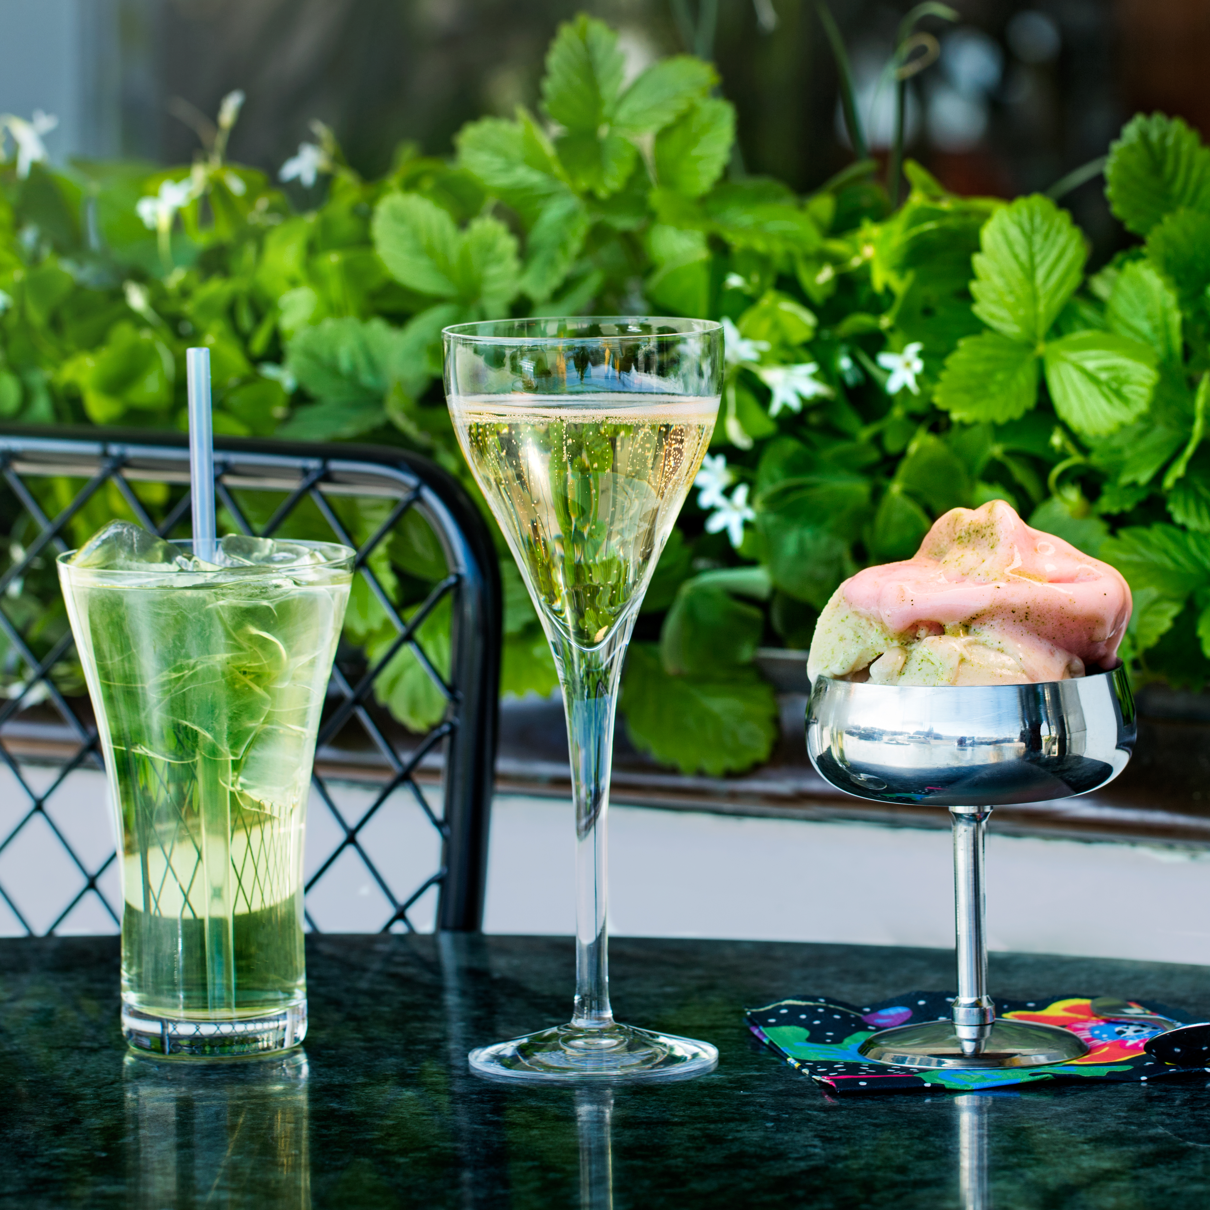
På uteserveringens meny i övrigt finns glass i säsongsbetonade smaker, svalkande isteer, milkshake på matcha-te, salta smårätter och ett frukosterbjudande med nybryggt kaffe och smörgås.

– Vi fick enormt fin respons på förra årets uteservering och nu vi ser fram emot alla kommande sommardagar. I år kan vi dessutom erbjuda våra gäster ett lite bredare urval av både drycker och tilltugg, säger Linnea Fjellander, som är ansvarig för Tesalongen.

Smakerna på glassen baseras på de råvaror som är i säsong och byts ut varje dag, bortsett från den egenkomponerade jasminte- och citronglassen, som har blivit något av en signatursmak. Smakerna på iste är helt nya för i år.

– Under vintern har vi provat oss fram med flera olika bryggningar och tesorter, och bland annat landat i nya isteer som Milky Oolong och Matchalemonad, säger Linnea Fjellander.

Uteserveringen har totalt 14 sittplatser och följer butikens öppettider. En trappa upp i butiken har Tesalongen öppet som vanligt.

Priser: iste 65 kronor, glass från 40 kronor, ett glas naturvin 115 kronor, blanc du blanc och rosé från Champagnehuset Laherte kostar 135 kronor. Smårätter från 65 kronor.

För mer information, kontakta:

Vicky Nordh, presskontakt: 08-670 16 23 eller vicky.nordh@svenskttenn.se

Thommy Bindefeld, marknadschef: 08-670 16 02 eller thommy.bindefeld@svenskttenn.se

Bilder kan laddas ner från svenskttennpress.se. Användarnamn: Press. Lösenord: Tenn

Svenskt Tenn är ett inredningsföretag med butik på Strandvägen i Stockholm och på webben. Sedan 1975 ägs Svenskt Tenn av Kjell och Märta Beijers Stiftelse, som ger stora anslag till forskning och även bidrar till att främja svensk heminredning och design.

